Траверса для подъема обмоток трансформаторов 03.05.04
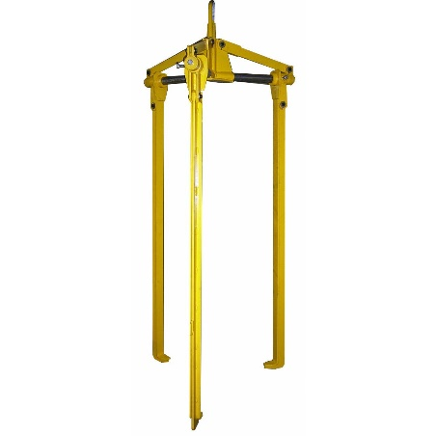
Траверса предназначена для выемки-установки обмоток трансформаторов при ремонте.
Артикул: 03.05.04
ТЕХНИЧЕСКАЯ ХАРАКТЕРИСТИКА
1. Грузоподъемность, кг | 1500
2. Наружный диаметр обмоток, мм
2.1. Минимальный | 300
2.2. Максимальный | 800
3. Высота обмотки максимальная, мм | 1750
4. Габаритные размеры, мм
4.1. Длина | 850
4.2. Ширина | 1000
4.3. Высота | 2290
5. Масса | 120
Возможны изменения основных параметров по Вашему техническому заданию
* Производитель имеет право без предварительного уведомления вносить изменения в изделие, которые не ухудшают его технические характеристики, а являются результатом работ по усовершенствованию его конструкции или технологии производства

